中國文化大學109年度微學分課程 成果紀錄表

申請系/組 | 史學系
課程名稱 | 文史哲看陽明山學：北投陽明山訪古
課程內容  （活動內容簡述/執行成效） | 主辦單位：史學系  課程日期：2020年10月16日（五）上午10:10~12:00  課程地點：圖書館2樓6號研究室  授課教師：蔡相煇/陳立文館長  鐘點規劃：(0.1學分/2時數/鐘點)  參與人數：13人（教師1人、學生9人、行政人員3人、校外0人）  課程內容：陽明山、北投地區是台北盆地的門戶。它的開發與戰爭採硫磺有關。它的移民和掌控華人進出台北盆地有關。甚至宗教信仰建立關渡宮，也和軍事上掌控人員出入情報有關。在中華民國台灣時期，更成為政府重新整頓，風雲再起的革命聖地，也是聯合勤務指揮中心、國家安全局、軍事情報局及總統官邸所在地。地靈人傑，張其昀先生在此地創立文化大學。五十七年來為國家培養了數十萬社會中堅人才。  執行成效：本次課程，共有9名同學參與，並回收9份記錄表及9份回饋表。同學表示，課程整體內容精彩豐富，以故事的方式進行，令人印象深刻。透過本次演講，對於北投及陽明山地區的人文景觀更為瞭解。
活動照片  (檔案大小以不超過2M為限) | 活動照片電子檔名稱  (請用英數檔名) | 活動照片內容說明(每張20字內)
 | 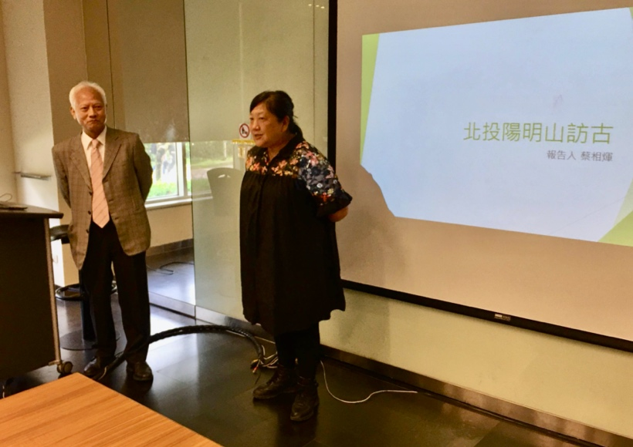 | 陳立文館長介紹本次課程主講人——蔡相煇校長。
 | 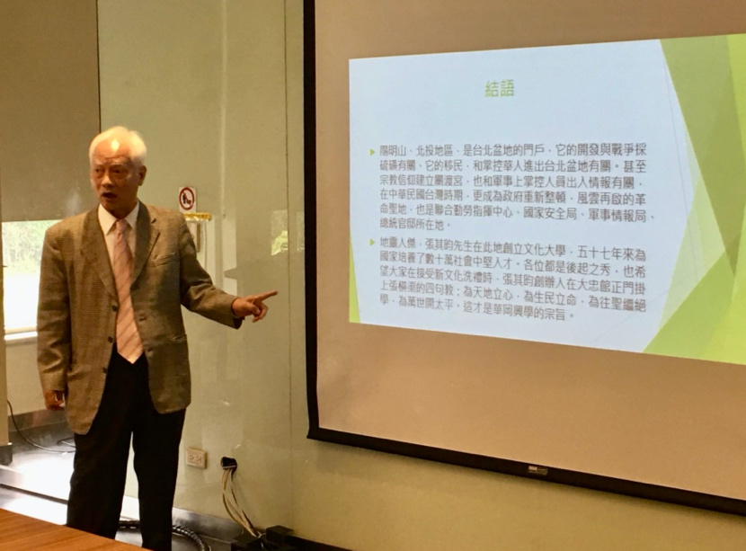 | 蔡相煇校長分享北投踏查經驗及北投當地的人文歷史景觀。
 | 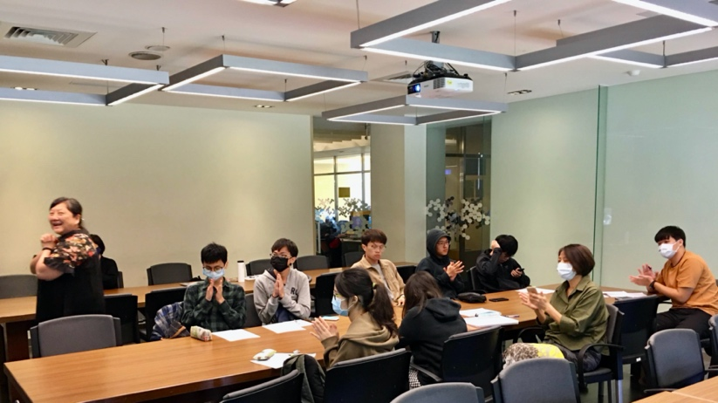 | 參與的同學對於陽明山學發展甚感興趣。
 | 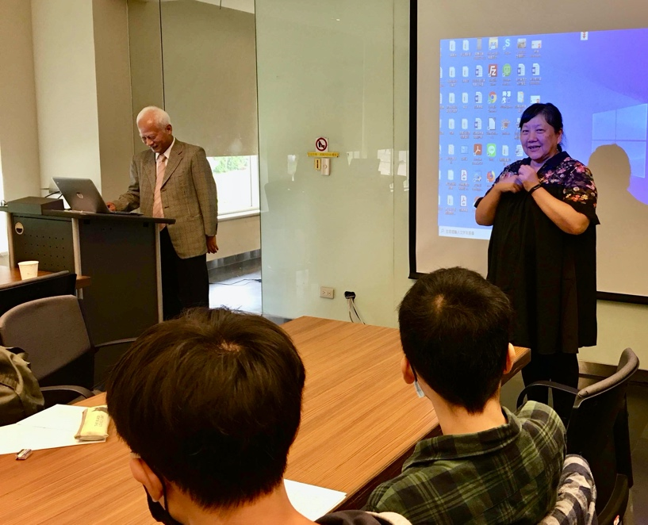 | 陳立文館長回應主講人的內容並分享。

